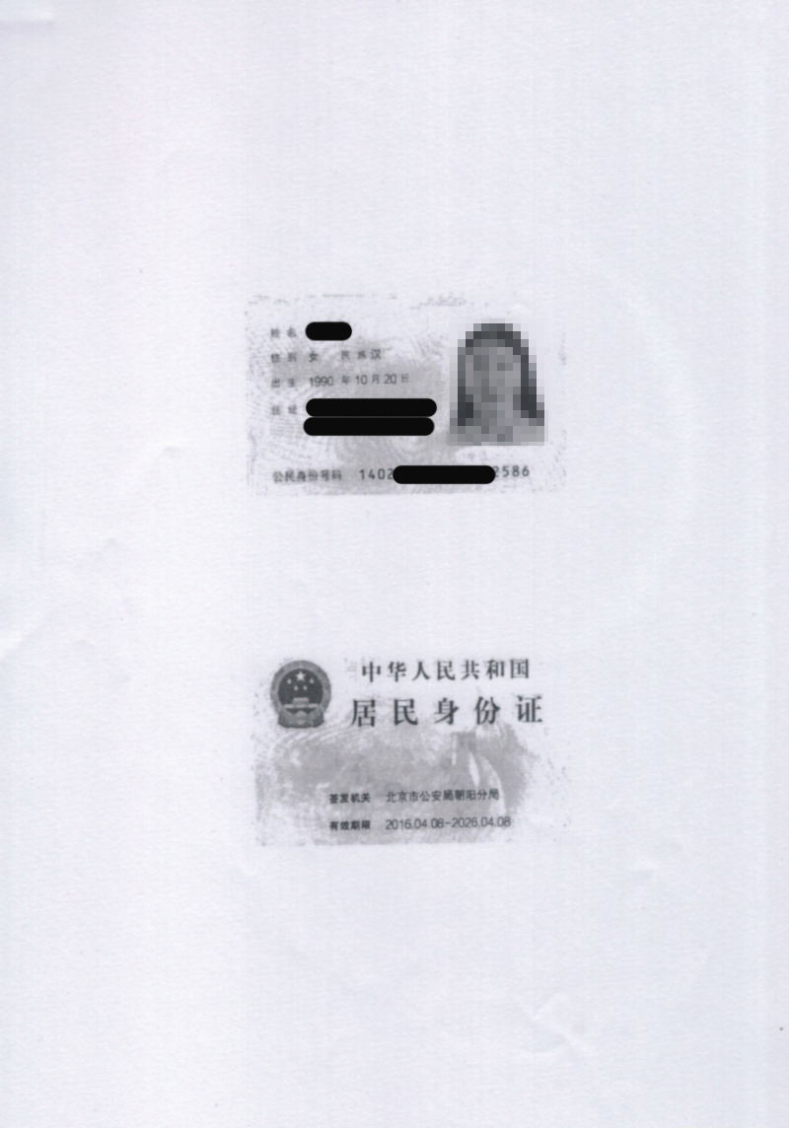
须在有效期范围内

签发机关为公安部门
与委托书中受托人信息一致

